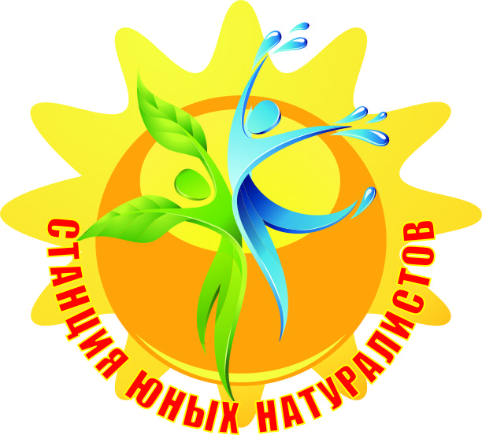 | Положение  о муниципальном конкурсе  среди владельцев кошек  «Мисс и Мистер Кис» | 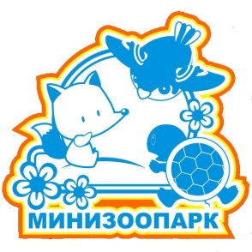
- Общее положение
  - Организаторами муниципального конкурса среди владельцев кошек «Мисс и Мистер Кис» (далее – Конкурс) является Некоммерческий экологический фонд «МиниЗООПАРК» и Муниципальное автономное образовательное учреждение дополнительного образования детей «Станция юных натуралистов».
  - Настоящее Положение определяет цель, направления, сроки проведения Конкурса.
  - Цель конкурса – развитие творческого потенциала среди владельцев домашних животных.
  - Задачи конкурса:
- Выявление творческих идей среди владельцев кошек;
- Поддержка творческих инициатив владельцев кошек;
- Привитие любови к животным.
  - В Конкурсе могут принять участие владельцы котов и кошек Чайковского муниципального района.
  - Для организации Конкурса создаётся оргкомитет, который определяет лучших участников конкурса.
  - Всем участникам Конкурса вручаются сертификаты, а лучшим в своих направлениях - благодарственные письма и памятные подарки.

- Направления конкурса
Конкурс включает следующие направления:
- «Самая хвостатая»
- «Самая пушистая»
- «Самая многоцветная»
- «Самая ушастая»
- «Самая модная» (наличие костюма)
- «Самая «тяжеловесная»
- «Супер котёнок» (возраст от 3 до 6 месяцев).

- Порядок и условия участия в конкурсе
  - В акции могут принять участие все желающие г. Чайковский и Чайковского муниципального района (без ограничений по возрасту).
  - Конкурс проводится в II этапа.
    - I этап: заполнение заявки на участие в конкурсе (Приложение), отправка интересных 2 – 3 фотографий своих любимцев в формате JPG до 10 марта 2014 года.
- Максимальный объём загружаемой фотографии – 3МБ.
  - Рекомендуемый размер – 1024х768 пикселей.
  - Минимальный размер по ширине – 640х480 пикселей, минимальный размер по ширине — 640х480 пикселей.
    - II этап: проведение выставки «Мисс Кис» и награждение победителей.
  - Для участия в конкурсе заявки и фотографии домашних любимцев направляются по электронной почте: konkursok@yandex.ru до 10 марта 2014 года.
  - Факт участия в Конкурсе означает согласие участника с условиями проведения Конкурса и использование персональных данных (Ф.И.О., фотографий) при работе.
  - Для участия во II этапе доставка животных производится самостоятельно в собственном транспортном приспособлении (клетка, коробка и т.п.). Наличие корма и посуды (при необходимости).
  - Сроки проведения конкурса. Подача заявок в конкурсную комиссию осуществляется с 10 февраля по 10 марта 2014 г.
  - К участию в конкурсе не допускаются:
- фотография не соответствует условиям конкурса;
- изображение на фотографии не соответствует общепринятым морально-этическим нормам;
- фотография содержит отпечаток даты;
- фотография обработана в графическом редакторе.
- животные, имеющие заболевания и грязные.
- работы, к которым не приложены заявки и копии квитанции об оплате оргвзноса (либо с некорректно оформленными заявками).

- Руководство подготовкой и проведением Конкурса
  - Общее руководство проведением Конкурсом осуществляет оргкомитет, который привлекает благотворителей, специалистов и подводит итоги.
Координатор конкурса Рубцова Юлия Александровна,
тел. для справок 8 (34241) 6-54-14

- Подведение итогов
  - Итоги конкурса будут подведены на празднике 15 марта 2014 года в МАОУ ДОД «Станция юных натуралистов».
  - На финал будут приглашены все участники Конкурса. Точное время и условия участия будут объявлены дополнительно.

- Итоговые документы.
Все участники конкурса получают сертификат и памятный подарок, подтверждающий участие, с печатями и подписью.
Дипломанты I, II и III степени в каждом конкурсном направлении получают именной диплом, подтверждающий участие и приз.

- Финансовые условия.
Внимание! Участие в конкурсе платное.
Организационный взнос за участие в конкурсе составляет 300 рублей за каждого участника в каждой номинации. Оплата идет на осмотр животного ветеринарным врачом, консультацию специалистов, работу жюри, приобретение подарков.
Оплата оргвзноса осуществляется банковским переводом.
Квитанция об оплате организационного взноса должна быть приложена к конкурсной работе.
Банковские реквизиты:
Получатель: Муниципальное автономное образовательное учреждение дополнительного образования детей «Станция юных натуралистов»
ИНН 5920012101
КПП 592001001
ОГРН 1025902036060
р/с 40703810949474000085 в Чайковском ОСБ № 1675
БИК: 045773603
Кор.сч. 30101810900000000603
В Западно-Уральском банке Сбербанка РФ г. Пермь
Наименование платежа - «Оргвзнос для участия в муниципальном конкурсе «Мисс и Мистер Кис». ФИО участника.
Приложение
Заявка на участие в муниципальном конкурсе «Мисс и Мистер Кис»
- Сведения об участнике
1 | Фамилия, имя, отчество владельца
2 | Возраст животного
 | Кличка
II. Контактные данные
10 | E-mail
12 | Контактный телефон
III. Сведения об оплате оргвзноса
12 | Каким способом произведена оплата оргвзноса (банковский перевод, почтовый перевод, Яндекс.деньги). Сумма оргвзноса
13 | Какого числа была произведена оплата оргвзноса
14 | Номер платежного документа (номер счета в системе Яндекс.Деньги)  Копия платежного документа прилагается к заявке.
С условиями конкурса согласен______________________________________________

